INSTITUTO NACIONAL DE APRENDIZAJE

PROGRAMADOR DE APLICACIONES INFORMÁTICAS

PROFESOR:

LUIS ALONSO BOGANTES RODRÍGUEZ

TEMA:

Proyecto Fase 01

ESTUDIANTE:

DERICK GUTIERREZ MEJIAS

MÓDULO: HTML, CSS, JAVASCRIPT

Tabla de contenido

Introducción 3

Evidencia de las reuniones con el cliente. 4

Lista de requerimientos funcionales 5

Aprobación del cliente 6

Conclusiones 7

# Introducción

El presente documento plantea los requerimientos esenciales para la creación de una pagina web para una tienda la cual ofrece ventas de artículos varios y además tiene una modalidad extra la cual es el intercambio de productos. Por ejemplo, el usuario puede ofrecer un producto y tratar de cambiarlo por otro que posea la tienda. también se determinara el alcance que tenga esta página respecto a compra de productos e interacción con el usuario. Además de esto se mostrará o evidenciara las reuniones y cambios que se detallaron con el cliente para la creación de la página.

# Evidencia de las reuniones con el cliente.

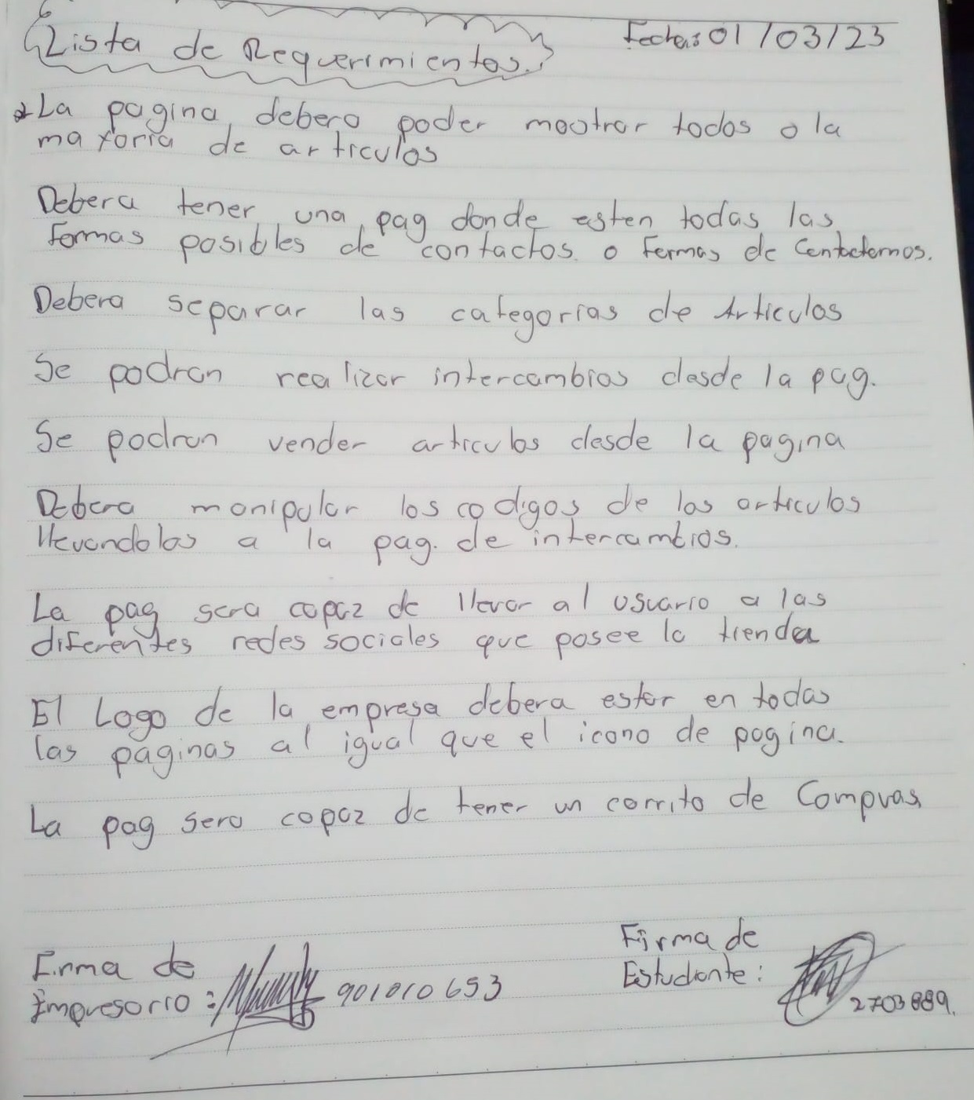

Estos fueron los requisitos solicitados por el cliente de momento siguen siendo los mismos.

# Lista de requerimientos funcionales

* La página deberá poder mostrar todos o la mayoría de los artículos de la tienda.
* Deberá tener una pagina secundaria donde se encuentren todas las maneras posibles de contactar con nosotros además de la posibilidad de poder enviarnos un correo.
* Deberá poder separar las categorías de los artículos como lo son artículos varios, calzado, ropa y maquillaje.
* Deberá tener una forma de poder realizar los intercambios de productos con los clientes.
* Se podrán realizar compra por parte de los clientes en la página.
* Deberá asociar los códigos de un producto en la ventana correspondiente de intercambios.
* Deberá poder llevar al usuario a las diferentes redes sociales que posea la página.
* El logo de la empresa deberá estar presente en todas las paginas o ventanas donde nos lleve la página principal al igual que en el icono de la página.
* La página deberá ser capaz de tener un carrito de compras.

# Aprobación del cliente

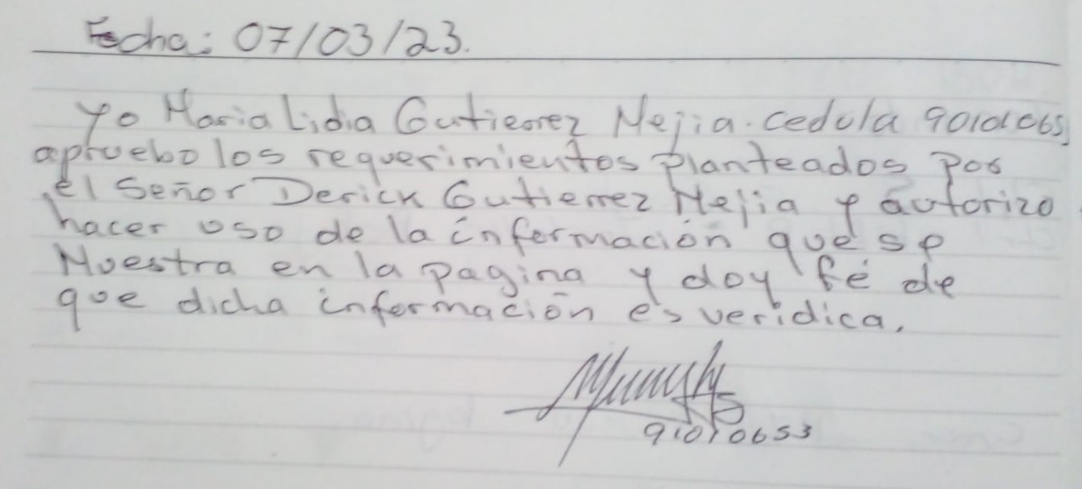

# Conclusiones

En conclusión, este documento es para lograr darle una guía a nuestro cliente de lo que va a ser su página dándole de alguna manera el esqueleto de su composición para que así el cliente logre determinar si la pagina necesita alguna mejora o si le desea agregar mas contenido. De momento es pronto para dar más conclusiones por lo que en las siguientes etapas de avance se ira modificando este segmento.